WNIOSEK O PRZYJĘCIE KANDYDATA
DO KLASY PIĄTEJ/ SZÓSTEJ MATEMATYCZNO- JĘZYKOWEJ
SZKOŁY PODSTAWOWEJ im. TADEUSZA ŁOPUSZAŃSKIEGO W DĄBCZU
w roku szkolnym 2024/2025

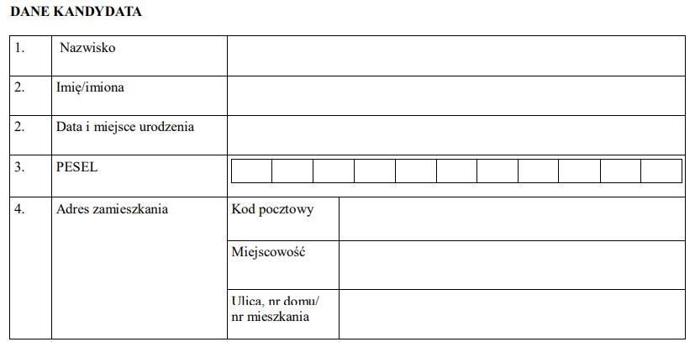
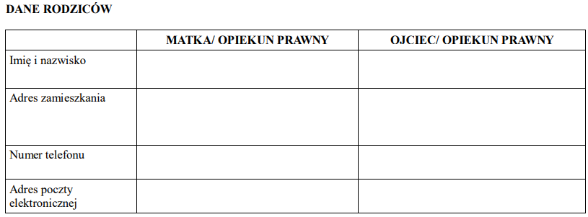

Oświadczenie
Świadomy odpowiedzialności karnej za złożenie fałszywego oświadczenia wynikającej z art. 233 § 1 Kodeksu karnego „Kto składając zeznanie mające służyć za dowód w postępowaniu sądowym lub innym postepowaniu prowadzonym na podstawie ustawy, zeznaje nieprawdę lub zataja prawdę, podlega karze pozbawienia wolności od 6 miesięcy do lat 8”,

….……………................................................………………
czytelny podpis rodzica / opiekuna prawnego

Dąbcze, dnia …..............................................................

Klauzula informacyjna

Na podstawie art. 14 ust. 1 i 2 Rozporządzenia Parlamentu Europejskiego i Rady (UE) 2016/679 z 27 kwietnia 2016 r. w sprawie ochrony osób fizycznych w związku z przetwarzaniem danych osobowych i w sprawie swobodnego przepływu takich danych oraz uchylenia dyrektywy 95/46/WE (Dz. U. UE. L. z 2016r. Nr 119, s.1 ze zm.) - dalej: „RODO” informuję, że:

  - Administratorem Państwa danych jest Szkoła Podstawowa im. Tadeusza Łopuszańskiego, Dąbcze 82, 64-130 Rydzyna.
  - Administrator wyznaczył Inspektora Ochrony Danych, z którym mogą się Państwo kontaktować we wszystkich sprawach dotyczących przetwarzania danych osobowych za pośrednictwem adresu e-mail: kas5@poczta.onet.pl lub pisemnie pod adres Administratora.
  - Państwa dane osobowe będą przetwarzane w celu realizacji obowiązku prawnego ciążącego na Administratorze wynikającego, w szczególności, z zadań i obowiązków Administratora określonych przepisami ustawy z dnia 14 grudnia 2016 r. Prawo oświatowe, ustawy z dnia 7 września 1991 r. o systemie oświaty oraz innymi przepisami prawa, którym podlega, gdyż jest to niezbędne do wypełnienia obowiązku prawnego ciążącego na Administratorze (art. 6 ust. 1 lit. c RODO).
  - Administrator przetwarza Państwa dane osobowe^{[1]}: imię i nazwisko, adres zamieszkania, numer telefonu kontaktowego, adres e-mail

  - Państwa dane osobowe będą przetwarzane przez okres niezbędny do realizacji ww. celu z uwzględnieniem okresów przechowywania określonych w przepisach szczególnych, w tym przepisach archiwalnych i Jednolitym Rzeczowym Wykazie Akt.
  - Pani/Pana dane będą przetwarzane w sposób zautomatyzowany, lecz nie będą podlegały zautomatyzowanemu podejmowaniu decyzji, w tym o profilowaniu.
  - Państwa dane osobowych nie będą przekazywane poza Europejski Obszar Gospodarczy (obejmujący Unię Europejską, Norwegię, Liechtenstein i Islandię).
  - W związku z przetwarzaniem Państwa danych osobowych, przysługują Państwu następujące prawa:
- prawo dostępu do swoich danych oraz otrzymania ich kopii;
- prawo do sprostowania (poprawiania) swoich danych osobowych;
- prawo do ograniczenia przetwarzania danych osobowych;
- prawo wniesienia skargi do Prezesa Urzędu Ochrony Danych Osobowych
(ul. Stawki 2, 00-193 Warszawa), w sytuacji, gdy uzna Pani/Pan, że przetwarzanie danych osobowych narusza przepisy ogólnego rozporządzenia o ochronie danych osobowych (RODO);
  - Państwa danych osobowe zostały pozyskane od rodziców ucznia (dane przykładowe)
  - Państwa dane mogą zostać przekazane podmiotom zewnętrznym na podstawie umowy powierzenia przetwarzania danych osobowych, a także podmiotom lub organom uprawnionym na podstawie przepisów prawa.

Dąbcze, data …...............................

OŚWIADCZENIE WOLI

Potwierdzam wolę przyjęcia mojego syna/córki …................................................ urodzonego/ej dnia …............................w …................................., PESEL ……..............................
Adres zamieszkania: …............................................................, adres zameldowania na pobyt stały: ……............................................................., do Szkoły Podstawowej im. Tadeusza Łopuszańskiego w Dąbczu od roku szkolnego..................../………….......

………………………………………………………

Klauzula informacyjna

Na podstawie art. 14 ust. 1 i 2 Rozporządzenia Parlamentu Europejskiego i Rady (UE) 2016/679 z 27 kwietnia 2016 r. w sprawie ochrony osób fizycznych w związku z przetwarzaniem danych osobowych i w sprawie swobodnego przepływu takich danych oraz uchylenia dyrektywy 95/46/WE (Dz. U. UE. L. z 2016r. Nr 119, s.1 ze zm.) - dalej: „RODO” informuję, że:

  - Administratorem Państwa danych jest Szkoła Podstawowa im. Tadeusza Łopuszańskiego, Dąbcze 82, 64-130 Rydzyna.
  - Administrator wyznaczył Inspektora Ochrony Danych, z którym mogą się Państwo kontaktować we wszystkich sprawach dotyczących przetwarzania danych osobowych za pośrednictwem adresu e-mail: kas5@poczta.onet.pl lub pisemnie pod adres Administratora.
  - Państwa dane osobowe będą przetwarzane w celu realizacji obowiązku prawnego ciążącego na Administratorze wynikającego, w szczególności, z zadań i obowiązków Administratora określonych przepisami ustawy z dnia 14 grudnia 2016 r. Prawo oświatowe, ustawy z dnia 7 września 1991 r. o systemie oświaty oraz innymi przepisami prawa, którym podlega, gdyż jest to niezbędne do wypełnienia obowiązku prawnego ciążącego na Administratorze (art. 6 ust. 1 lit. c RODO).
  - Administrator przetwarza Państwa dane osobowe^{[1]}: imię i nazwisko, adres zamieszkania, numer telefonu kontaktowego, adres e-mail

  - Państwa dane osobowe będą przetwarzane przez okres niezbędny do realizacji ww. celu z uwzględnieniem okresów przechowywania określonych w przepisach szczególnych, w tym przepisach archiwalnych i Jednolitym Rzeczowym Wykazie Akt.
  - Pani/Pana dane będą przetwarzane w sposób zautomatyzowany, lecz nie będą podlegały zautomatyzowanemu podejmowaniu decyzji, w tym o profilowaniu.
  - Państwa dane osobowych nie będą przekazywane poza Europejski Obszar Gospodarczy (obejmujący Unię Europejską, Norwegię, Liechtenstein i Islandię).
  - W związku z przetwarzaniem Państwa danych osobowych, przysługują Państwu następujące prawa:
- prawo dostępu do swoich danych oraz otrzymania ich kopii;
- prawo do sprostowania (poprawiania) swoich danych osobowych;
- prawo do ograniczenia przetwarzania danych osobowych;
- prawo wniesienia skargi do Prezesa Urzędu Ochrony Danych Osobowych
(ul. Stawki 2, 00-193 Warszawa), w sytuacji, gdy uzna Pani/Pan, że przetwarzanie danych osobowych narusza przepisy ogólnego rozporządzenia o ochronie danych osobowych (RODO);
  - Państwa danych osobowe zostały pozyskane od rodziców ucznia (dane przykładowe)
  - Państwa dane mogą zostać przekazane podmiotom zewnętrznym na podstawie umowy powierzenia przetwarzania danych osobowych, a także podmiotom lub organom uprawnionym na podstawie przepisów prawa.

